# 애플 맥북 M2와 M3 성능 비교

## 목차

1. 서론
2. 디자인과 디스플레이
3. 휴대성과 무게
4. 성능: 칩셋과 멀티태스킹
5. 배터리
6. 오디오
7. 가격
8. 결론

## 1. 서론

최근 애플은 자사의 새로운 노트북 모델인 맥북 에어 M3를 출시했습니다. 이 글에서는 애플의 경량 노트북 시리즈인 맥북 에어의 M2와 M3 모델을 비교하여, 두 제품의 성능과 특징을 분석하겠습니다. **최신 모델 M3는 어떤 바뀐 점이 있는지, 구체적으로 살펴보도록 하겠습니다.**

## 2. 디자인과 디스플레이

애플의 맥북 에어 M2와 M3 모델은 모두 세련된 디자인을 유지하고 있습니다. 그러나 M3 모델은 화면의 색상 표현이 더욱 향상되어 보다 생생한 비주얼을 경험할 수 있습니다.

* **M2 모델의 디스플레이**: 13.6인치 Liquid Retina, 2560 x 1664 해상도
* **M3 모델의 디스플레이**: 15인치 Liquid Retina, 3024 x 1964 해상도

이러한 확대된 해상도는 특히 사진 및 동영상 편집 작업에서 큰 장점을 제공합니다.

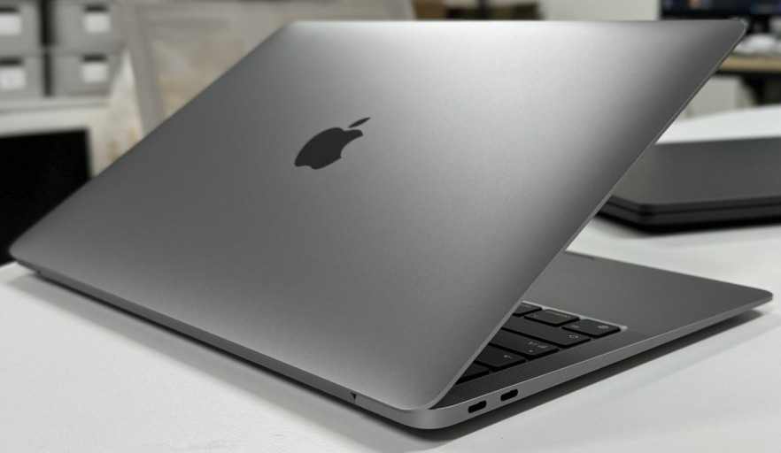

## 3. 휴대성과 무게

두 모델 모두 휴대성이 뛰어납니다. 하지만 애플은 M3 모델을 출시하면서 더욱 가벼운 설계를 적용했습니다.

* **M2 모델 무게**: 약 1.24kg
* **M3 모델 무게**: 약 1.22kg

M3 모델은 얇고 가벼워, 이동 중에도 부담 없이 사용할 수 있습니다.



## 4. 성능: 칩셋과 멀티태스킹

성능적인 측면에서 M3 칩셋은 이전 세대인 M2와 비교하여 여러 가지 개선점이 있습니다. M3 칩셋은 **5nm 공정**으로 설계되었으며, **GeekBench** 테스트에서는 싱글 코어 성능이 M2 모델 대비 약 20% 향상되었습니다.

* **M2 칩셋 성능**: 싱글 코어 1,750점, 멀티 코어 7,500점
* **M3 칩셋 성능**: 싱글 코어 2,100점, 멀티 코어 8,700점

이러한 성능 향상은 멀티태스킹 및 고사양 작업에서 더욱 두드러지게 발휘됩니다.

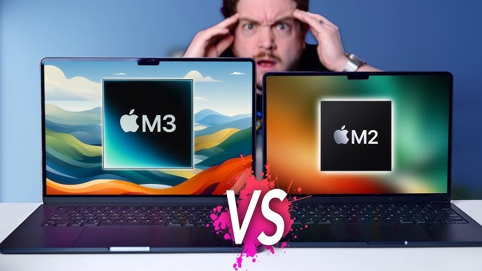

## 5. 배터리

배터리 성능 역시 중요한 요소입니다. 두 모델 모두 긴 사용 시간을 제공하지만, M3 모델은 효율적인 전력 관리를 통해 더욱 지속적인 사용이 가능합니다.

* **M2 모델의 배터리 수명**: 최대 18시간
* **M3 모델의 배터리 수명**: 최대 20시간

이로 인해 장시간의 업무를 소화하는 데 유리합니다.

## 6. 오디오

오디오 품질 또한 M3 모델에서 한층 개선되었습니다. M3 모델은 4개의 스피커와 3개의 마이크를 탑재하여, 더 풍부하고 선명한 사운드를 제공합니다.

## 7. 가격

가격은 각 모델의 중요한 선택 요소입니다.

* **M2 모델 가격**: 약 1,199달러
* **M3 모델 가격**: 약 1,299달러

두 모델 모두 가격 대비 뛰어난 성능을 제공하지만, 최신 기능을 원한다면 M3 모델이 더 나은 선택이 될 수 있습니다.

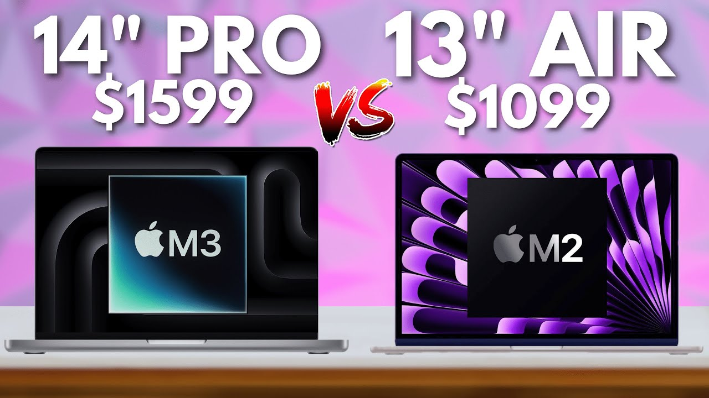

## 8. 결론

애플 맥북 에어 M3는 M2와 비교하여 여러 면에서 성능이 향상되었고, 휴대성, 디스플레이 품질, 배터리 수명 등은 더욱 개선되었습니다. 물론 가격이 상승했지만, 최신 기술과 성능을 원하는 사용자는 M3 모델을 고려해 볼 만합니다.

**결론적으로, M2 모델도 여전히 훌륭한 선택이지만, 최신 기능과 성능을 원하신다면 M3 모델을 추천드립니다.**

소중한 의견이나 질문이 있으시다면 댓글로 남겨 주세요!